**МАРШРУТ ВЫХОДНОГО ДНЯ**

**«Сельская Библиотека»**

**Уважаемые родители!** С развитием интернета и разных образовательных каналов, а также цифровых носителей информации, библиотеки отошли в образовании наших детей на второй план, а для детей это очень важное место. Ведь посещение библиотеки – это не только выбор книг. Это мероприятие, достаточно сложное по своему воздействию на общее состояние, настроение, познавательные функции и даже отдельные качества личности. Так что отказываться от него по причине «книг и так много» не стоит. Посещение библиотеки может быть хорошей привычкой, семейной традицией. Вспомните свои детские впечатления от похода в библиотеку! Те впечатления, когда вы впервые набрали сумку книг и понесли их домой со жгучим желанием всех их прочесть. С этой целью мы Вам предлагаем посетить в выходной день **Сельскую библиотеку**.

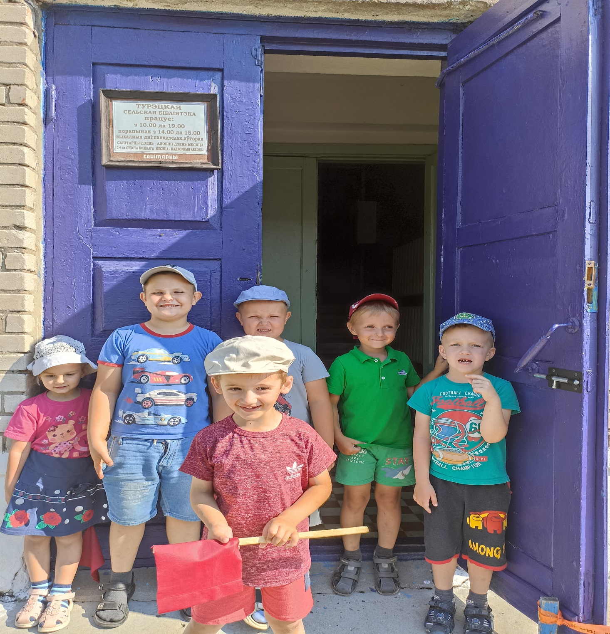

**Адрес нахождения:** аг. Турец

**Описание:** Библиотека обслуживает взрослых и детей. Приоритетным направлением в работе библиотеки является удовлетворение общеобразовательных и культурных запросов пользователей. К услугам читателей книжный фонд по различным отраслям знаний. Выписывается 49 наименований периодических изданий.

**Время работы:** с 10.00 до 19.00

Выходной день – понедельник, вторник

Рекомендуемый возраст детей: от 4 до 6 лет

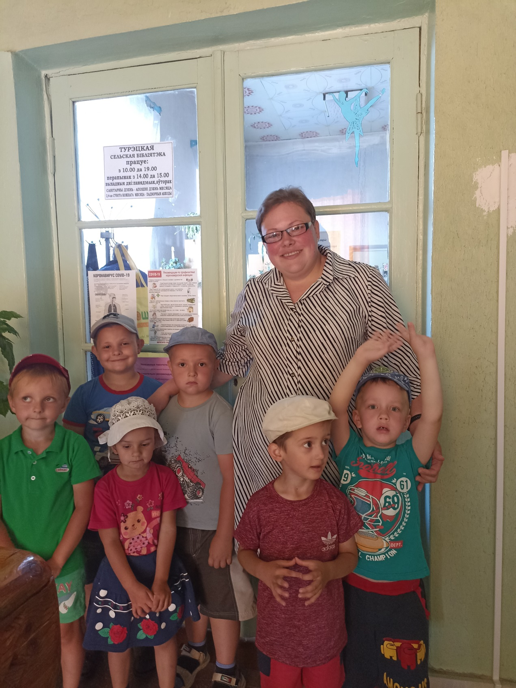

**Содержание маршрута:**

Рассмотрите с ребенком здание, в котором находится библиотека. Посетите библиотеку. Пообщайтесь с библиотекарем и покажите ребенку стеллажи с книгами, тематические выставки книг.

**При посещении библиотеки:**

* Расскажите детям о том, что зал, в котором можно почитать книги, называется читальным. Здесь уютно, тихо и спокойно. В этом зале много не только книг, но и журналов и газет. Ребята приходят сюда почитать книги, посмотреть журналы, поиграть в игры. Зал, в котором выдают книги на дом, называется абонентным.
* Выдает книги читателям библиотекарь. Все книги стоят на стеллажах.
* Ребенок должен понять, что в библиотеке книги не покупаются, а берутся во временное пользование. Выбранную из огромного разнообразия книгу, можно взять только после записи в формуляр читателя. После прочтения книга должна быть возвращена в нужный срок в целости и сохранности.
* Обратите внимание ребенка на выставку новинок детских книг. Заведите формуляр читателя для ребенка.
* При выборе книг можно воспользоваться помощью библиотекаря. Он укажет на расположение книг по тематике и возрастным группам читателей. Позвольте ребенку первую свою книжку выбрать самостоятельно. Ненавязчиво предлагайте ребенку книги, которые на ваш взгляд соответствуют возрасту и интересам ребенка. Можно заинтересовать книжками, которые вы сами читали в детстве. Постарайтесь выбирать литературу разных жанров и разных авторов.
* Предложите ребенку взять домой понравившуюся ему книгу.
* Дополнительно в библиотеке проводятся различные тематические мероприятия, направленные на развитие детей. Поучаствуйте в конкурсах, викторинах, спектаклях, поотгадывайте загадки про сказочных героев.
* Поиграйте в игры «Чьё имя начинается на букву…?», «Что есть в библиотеке?».

**Объясните ребёнку, чтобы стать настоящим читателем, надо знать**:

Правила пользования библиотекой:

* В библиотеке надо вести себя тихо, так как шум мешает другим читателям.
* Книги надо возвращать вовремя, ведь их ждут другие читатели.
* С библиотечными книгами надо обращаться особо бережно, чтобы их смогло прочесть как можно больше ребят.
* Библиотечные книги нельзя терять, иначе в библиотеке не останется ни одной книги.
* Правила обращения с книгой

Правила обращения с книгой:

* Оберни книгу.
* Бери книгу только чистыми руками.
* Переворачивай страницы за верхний правый угол аккуратно, чтобы не порвать их.
* Подклей страницы в книге, даже если их порвал не ты. Попроси помощи у взрослых.
* Пользуйся закладкой, чтобы отметить в книге место, где ты закончил читать.
* Не ешь во время чтения, чтобы не пачкать страницы.
* Не рисуй в книге ни в коем случае, это не альбом для рисования.
* Не загибай листы в книге и не вкладывай ручку, карандаш и прочие. посторонние предметы.
* Не вырезай картинки из книг.
* Не перегибай книгу при чтении.
* Больше всего книги любят бережное отношение. Очень любят чистоту.

**По дороге домой задайте ребенку вопросы:**

* Понравилась ли прогулка выходного дня в библиотеку?
* Попросите назвать то, что запомнилось больше всего.
* Спросите запомнил ли он как необходимо себя вести в библиотеке?
* Сделайте вместе с ребенком книжку-малышку «Любимая сказка»
* Предложите ребенку отремонтировать книги в домашней «Книжной мастерской»

**Материалы в помощь родителям для организации взаимодействия с ребенком во время прогулки:**

**По дороге в библиотеку расскажите ребенку:**

Книга – это древнее изобретение человека, с ее помощью люди записывали, сохраняли полезную и важную информацию. Книгу хранили как драгоценность и передавали от поколения к поколению. Книги встречают человека с ранних лет и сопровождают всю жизнь. За период своей истории книги прошли длинный путь развития: от глиняных табличек и египетских папирусов, до современных электронных книг.

Люди всегда испытывали желание записать свои мысли и донести их до соплеменников и, возможно, до потомков. Поэтому они использовали все, что попадалось под руку и запечатлевали, как могли. Поначалу это были рисунки. Рисовали и в пещерах, и выдалбливали на камнях. Потом появились глиняные таблички, затем папирус. Но писать на камнях было не очень удобно. Потенциальный читатель должен был дойти до этого камня и только на месте прочитать высокохудожественное произведение автора, что было не всегда удобно. Глиняные таблички — материал более мобильный, чем своды пещеры, но тоже много не унесешь. А если у автора накопилось много мыслей, и он создал огромный трактат, кто сможет его прочитать? И где хранить эту массу глиняных табличек?

Потом, ввиду многих причин, рисунки стали потихоньку заменять символами. Во-первых, не каждый имел талант рисования, во-вторых, не всегда можно было правильно понять, что же автор хотел этим рисунком сказать. Так, мало-помалу, люди стали использовать разные знаки, которые обозначали слова и целые выражения, а потом и отдельные буквы.

В Древнем Египте исписав все свои строения, придумали папирус, чтобы остальные произведения записывать уже туда. Папирус — материал, сделанный из растения, который рос в огромном количестве на берегах Нила. Из него делали свитки, склеивая листочки между собой. Иногда длина свитка достигала километра! Тут уж авторы могли разгуляться. Но материал этот имел некоторые недостатки. Был он хрупкий, недолговечный. И вот изобрели пергамент, его делали из шкур животных, обрабатывая специальным образом. У него были огромные преимущества перед папирусом. Во-первых, в отличие от папируса, на пергаменте можно было писать с двух сторон, во-вторых, он был очень крепким и его можно было сшивать в книги, в-третьих, его можно было очень долго хранить,

А в Китае изобрели бумагу. И изобрели ее только потому, что никакой папирус у них не рос, а писать на чем-то было надо. Книги были рукописные, создавались долго. Появились профессии, связанные с написанием книг: одни переписывали книги, другие сверяли переписанную книгу с оригиналом, третьи рисовали заглавные буквы. И тут дошло время до создания печатных, а не рукописных книг. Так как переписывать книги — дело сложное, дорогостоящее и трудоемкое, люди задумались, как его можно было бы упростить. И придумали! Просто стали делать таблички из дерева, где в зеркальном отображении был нанесен текст. Хотя, конечно, изготовление подобных табличек — дело тоже непростое, но, зато можно сразу сделать много копий одной страницы. Чуть позже, опять же в Китае, придумали, как можно еще больше упростить печатание книг и предложил делать наборные страницы. И вот, наконец-то, в XV веке Иоган Гутенберг придумал печатный станок! С того времени, книгопечатание, а с ним и просвещение стало развиваться все более быстрыми темпами. Стали появляться типографии. Бумага вскоре вошла в повсеместное употребление, и даже небогатые люди получили возможность иметь книги.

Сейчас уже книги переживают новый этап развития, появились электронные книги. Но, какими бы семимильными шагами не летел сейчас прогресс, человечество будет стараться сохранить книги прошлого, которые дошли до наших дней и ту бесценную информацию, которую они несут в себе.

**Спросите у ребенка:**

Ребята, о чем же нам рассказывает книга? (Книги дарят людям огромный мир, заманчивый, интересный. Книга удивляет читателей разными жанрами. Сказки, рассказы, повести, былины, стихи, потешки, пословицы, поговорки. Бережно хранят книги мудрость народную.)

* Что такое книга, обложка, переплет, страница (лист)?
* Где хранятся книги дома?
* Если книг скопилось очень много. И дома они уже не помещаются. Где же тогда нам хранить книги?
* Для чего нужны библиотеки?
* Кто такой библиотекарь?
* Где хранятся книги в библиотеке?
* Чем отличается книга от газеты и журнала?
* Чем отличается книжный магазин от библиотеки?

**Почитайте стихи:**

* С. Маршака «Книжки про книжки» и «Как печатали вашу книгу».
* Поучительный стих для детей, любящих грызть книжки В. Ходасевича: «Разговор человека с мышкой, которая ест его книги».
* Б. Заходера? «Заболела эта книжка»

**Прочитайте ребенку пословицы о книге:**

* Пословицы кратки, а ума в них целые книги.
* Хорошую книгу читать не в тягость, а в радость.
* Книга для ума – что тёплый дождь для всходов.
* Ум без книги, как птица без крыльев.
* Книга подобна воде – дорогу пробьёт везде.
* Книга не пряник, а к себе манит.
* Недочитанная книга – не пройденный до конца путь.
* Велико ли перо, а большие книги пишет.
* Книги читай, а дела не забывай.

**Художественные произведения:**

О правилах поведения в библиотеке

Есть страна чудесная на свете,

Её Библиотекою зовут.

Сюда приходят взрослые и дети,

Потому что книги здесь живут.

Но в стране большой библиотеки

Правила особенные есть:

Знать их обязательно вам нужно,

Этих правил, я скажу вам, шесть.

Как войдёшь в страну Библиотеку,

Поздороваться со всеми не забудь.

И веди себя достойно и спокойно,

Вежливым и тихим, друг мой, будь.

Ясно, чётко, кратко, быстро

Автора и книгу назови.

И когда получишь то, что нужно,

Вежливо “спасибо” ты скажи.

Возвращай полученную книгу

Обязательно в указанный в ней срок,

Чтобы эту книгу без проблемы

Прочитать другой ребёнок смог.

Если эти правила, ребята,

Будете вы строго выполнять,

То тогда страна Библиотека

Будет рада вас всегда принять!

Стихотворение про библиотеку

Сто чудес для человека

Сохранит библиотека!

Стеллажи стоят у стен

Ожидая перемен.

Книги интересные,

Писатели известные,

Выставки, музеи,

Чудеса, затеи.

Коллектив добросердечный

Ждут читателей, конечно.

Маленьких детишек –

Тех, кто любит книжки!

В библиотеке для ребят

На полках книги в ряд стоят.

Бери, читай и много знай,

Но книгу ты не обижай.

Она откроет мир большой,

А если сделаешь больной

Ты книжку – навсегда

Страницы замолчат тогда*.*

Б.Заходера  «Заболела эта книжка»

Заболела эта книжка:

Изорвал ее братишка.

Я больную пожалею:

Я возьму ее и склею.

Ходасевич В.Ф. «Разговор человека с мышкой, которая ест его книги»

Мой милый книжник, ты совсем

Опять изгрыз два тома. Ловок!

Не стыдно ль пользоваться тем,

Что не люблю я мышеловок!

Хоть бы с меня пример ты брал!

Я день-деньской читаю книжки,

Но разве ты хоть раз видал,

Что я грызу их, как коврижки?

Из книг мы знаем, как живут

Индейцы, негры, эскимосы;

В журналах люди задают

Друг другу умные вопросы:

Где путь в Америку лежит?

Как ближе: морем или сушей?

Ну, словом, - вот тебе бисквит,

А книг, пожалуйста, не кушай.

**10 причин повести своих детей в библиотеку:**

1. В хорошей библиотеке умеют рассказывать о книгах так, что даже малыши поймут, какие это ценные и важные вещи. Впрочем, рассказать могут не только люди, но и само место.

2. В магазине не каждый родитель готов позволить малышу выбирать книги. А в библиотеке этому как раз легко учиться. Поэтому всегда ищите книги вместе с ребенком, соглашайтесь взять на абонемент даже неудачные, по вашему мнению, издания. Учите делать выбор, объясняйте, почему одни книги вам нравятся, другие нет.

3. Есть в библиотеках особая “книжная” атмосфера. И нередко она подкрепляется интересными событиями – встречами с писателями, выставками иллюстраций, литературными вечерами. Кроме того, в библиотеке проводятся занятия для юных читателей, на которых герои книг оживают, а далекие события тридесятого королевства становятся близкими и понятными.

4. Познакомьте ребенка с книгами своего детства. И дело не только в качественных, проверенных временем, книгах, пусть ребенок увидит радость родителей, обнаруживших на полке старых друзей.

5. Кажется, что опыт временного владения каким-либо предметом важен для ребенка. Дошкольники часто хотят иметь, а не использовать вещь. Библиотечные книги учат получать радость от чтения, а не обладания. Учат возвращать понравившиеся книги (хотя малышам это бывает очень трудно).

6. Сегодня ребенок увлекается морскими животными, а завтра его заинтересуют черные дыры. Конечно, хорошо иметь дома энциклопедии, отвечающие на все вопросы, но все-таки в библиотеке вы сможете отыскать познавательных книг по теме намного больше. И спокойно вернуть их, когда интерес к теме угаснет.

7. Есть замечательные произведения, которые давно не переиздавались, редкие публикации, дорогие книги, пособия, актуальные недолгое время, и другие издания,

которые покупать дорого или бессмысленно, а иногда и невозможно. А в библиотеке ребенок сможет с ними познакомиться.

8. Интересно играть в библиотеку – много необычных ситуаций, полезные занятия по классификации, изготовлению книг, изучение произведений и авторов, практика для начинающих читателей, логичное введение понятия алфавитного порядка. Но как играть библиотеку, если ребенок там никогда не был?

9. Удобно протестировать книгу, автора прежде, чем покупать. Вдруг ребенку история не понравится или окажется, что он не дорос до нее. Особенно важно проверять книги новых авторов, может быть, и вам не захочется иметь их дома.

10. В нашу жизнь входят электронные книги, и многие дети читают их не хуже бумажных. Но даже если ребенок обходится без картинок, ему все равно хочется увидеть героев или посмотреть иллюстрации, когда текст уже прочитан. И тут маленький экран электронного устройства неизменно проигрывает цветным разворотам настоящей книги. Это не повод отказаться от чтения с букридера, но еще одна причина пойти в библиотеку, полистать бумажное издание.

Помимо всего библиотеки учат очень бережно относиться к книгам и их долгосрочному использованию. Если в доме, зачастую, книги служат предметом интерьера и украшения, то в библиотеке их действительно читают по многу раз. Это приводит к тому, что их нужно подклеить или подшить. Для ребенка это невероятно интересный процесс.